2019.05.14

一：Starter在线连接设备（参考视频第一讲）

不需要直接建立在线工程，直接Project—new 创建工程，不需要用向导

◆创建工程后，点击搜索节点，搜索不到则配置PG/PC选项，选择有线网的TCPIP.AUTO1，最终为device--…TCPIP，点击接受，再次搜索节点。

◆出现节点后，若可以勾选节点，则直接勾选，点击接受；若无法显示勾选框，则打开网络连接配置界面，将自动获取IP地址改为手动，将节点的地址输入，使最后一位不相同即可。或者手动修改S120 IP地址，参考第一讲课件。

◆连接之后点击在线，点击自动配置，使软件自动匹配找到电机，然后配置电机参数，下载到机器。

◆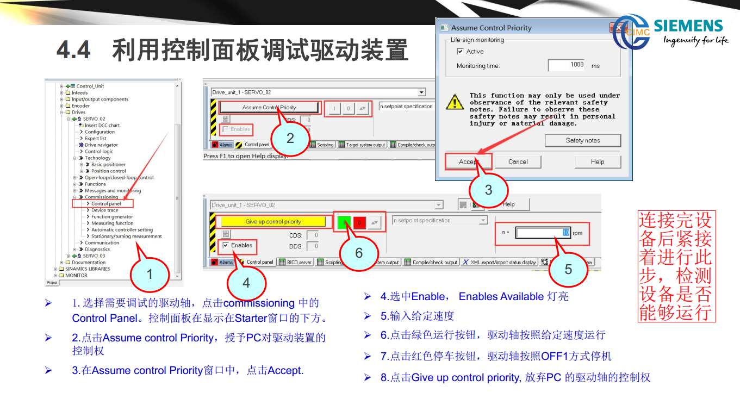

◆检测成功后，即可进行后续操作

2019.05.15

◆P840必须单独设一个开关控制S120总启动，不能与其它功能的开关合用，否则会报错或者无效。

◆在线调试时，切记先上传再下载，否则下载之后配置就没了

◆点动设置为位置模式：则拨动开关时圆盘以设定速度旋转到设定位置，

点动时可以随时停止旋转。

◆使用程序步必须先设置参考点

2019.05.16

◆大小圆盘跟随要考虑点动的方向和MDI的方向是否一致

◆设备出现故障需要重启时，重启后要留意软件上各个轴的参数是否还在，

不在了得立刻重新配置

2019.05.18

◆学长调试，跟随问题必须使用MDI绝对位置连续传输，其它模式都无效

◆MDI跟随的时候有一段时间小盘会自己转？使用模态轴可以解决

2019.05.26

HMI中，速度、位置、转速等显示要使用real型（否则无法显示负数，），使用D­_R块转换，从参数中读取的值是word类型；使能按钮使用word或bool型；要预留足够显示的空间，例如格式999，就无法显示-100，直接变成###号。

2019.05.30

◆DCC块中，进行数学运算时，可能会出现并没有进行运算直接输出的情况。Eg：先除以10000再乘以360，使用除法块和乘法块分别运算，结果没变；若直接使用除法块除以28（10000/360约等于28），则可以得到想要的结果（C语言中也会出现类似的情况）

◆HMI中使用MDI速度输入，配置没有错，有用了一会又没用？？

◆DCC中的块使用正确，trace监控的值也正确，但无法实现效果？

2019.06.04

◆调试DCC块的过程中会出现很多小问题，要进行各种功能尝试。

计数器： 激活计时器计数时，IU与前面的按钮块连接时，得分别声明变量@*...，否则无效，按下按钮只能加一，没法继续计数

◆博图按钮关联S120时，即使DCC中使用使用的块是BOOL，博图中也只能使用word量，控制 其第0位。让按钮变色可以另外关联一个变量，DCC中是BOOL输出，博图中也只能使用word量

◆若某些功能没法实现，考虑是否DCC程序中有冲突，可以先把某些不能实现的功能先去除，单独调某个功能

2019.06.07

◆关联按钮及数字输入时必须使用NOP块（实型）连接，若用NOP_D块，虽然可以连接，但一旦启动设备就会出问题，例如电机飞速旋转然后设备就报错。若有需要再使用R_D转换输入到电机参数中；而读取电机参数时必须使用NOP_D块

2019.06.08

◆计数器毛病多。连接数字设定值、上下限值的时候不可声明@*。。。，否则计数器会失效，只能加一次1。

2019.06.19

◆MD数值每次相差四，MD10、MD14、。。。

◆STEP7中组态先下载硬件连接，再下载网络配置。往后每次重新使用该工程时，都要下载这两项，确保组态没有问题

◆若首次组态正确但无法下载，则新建工程再次组态即可解决

2019.06.20

◆在FC中多次调用同一个FB功能块，每次都需要重新从库里调用，点击yes覆盖原来的，不能直接从FB选项中调用，且要对应唯一的DB块，通讯才不会出错

◆高版本软件打不开低版本的

◆FB455、FB456读写功能块具有传输时间，初步测试为120ms

2019.06.21

◆改了备注的DB块需要在符号表中删除，否则虽然看不到却依然存在，无法使用

2019.06.24

◆对DP（drive）设备读写功能块进行测试，FB455读参数功能块读数据需要120MS左右时间；FB456写参数功能块写数据的时间为250MS左右。可以先使用读的块，最后再使用写的块。

◆PLC与博图参数相连时，按钮可以使用BOOL量，置位位和取反位。博图与S120直接相连时用只能使用word量，置位变量中的位

2019.06.30

◆用MD、M等存储数据时，可能会出现问题，其余检查无误后，使用新的功能块及DB块后仍然无效，则考虑存储的问题，直接使用其余的MD、M进行测试，

◆MD、M等不建议在符号表中注释，会更改数据类型，尤其是需要输入的数据。可以在编程时在功能块的上面打备注

Eg：没注释之前是REAL值，正负都可以输入，在符号表中注释后，就变成DWORD型，输入不了负数，或者正数都不是real型，输入10可能变成输入65546，可以在变量表中检测数值输入输出是否正常

◆当S120没有错误警告，但DCC没用，再次下载也没能解决，则检查是否CPU启动，可以手动启动CPU（FC中点击菜单栏中的PLC，点击Operating Mode）

2019.07.05

◆使用计数器或者其它能保持高电平的功能块延时段断开必须使用PCL！

◆大小圆盘跟随问题，即使题目说了小圆盘旋转至大圆盘位置，但大圆盘速度更快的话，可以考虑让大圆盘跟随小圆盘，转换思路；有些跟随轨迹的问题，或许可以直接计算角度，使用程序步跟随

2019.07.08 三峡大学练习PN设备 轴三大圆盘，轴四小圆盘

◆PN设备每换一台电脑连接，重启一次设备后再连接

当连接有问题，立马重下组态、网络、程序和S120看是否能解决

连接不熟悉的设备时首先搜索节点，地址可能不同

◆通讯可以先在变量表中测试，测试成功后再下HMI测试，更简捷方便

◆一定记得设置DCC执行组

◆有些设备S120一报错，PLC就会停止，需要在STEP7中暖启动

◆小心在线配置的时候轴没了。。。随时备份很有必要

◆若需要跟随，则主动跟随的轴不要将P2643关联到HMI，否则就得在HMI输入速度才能跟随，不输入速度则为0，不会动

◆出现错误：The switch-on disable of the drive is actival 重启设备即可

◆用real型计算最准确；PLC里real型乘除法整数要有小数点，如：10.0

2019.07.10

◆当设备在线电脑比较卡的时候，可以恢复S120出厂设置及重置CPU

◆使用模态轴，可以控制圆盘位置始终在0~10000以内，跟随的时候圆盘会自动选择最短路径正向或反向跟随；使用线性轴则可以求余10000归一化到0~10000以内

2019.07.11

◆线性轴和模态轴的切换只有在下一次重新启动P840的时候才生效，在P840已经启动时切换无效

2019.07.12

◆可以使用计数器来启动或关闭某些功能，设置某个数字时打开该功能，不在此数字范围内该功能自动失效；小心其它任务对计数的干扰，可以使用与门，按下特定按钮才开启计数

2019.07.13

◆MDI 速度位置模式可以通过逻辑自由切换；从HMI 速度输入 到MDI也可以通过判断正负号使电机正反转，输入到P2643的速度为正数，所以需要加绝对值

◆若是要直接在DCC赋值，则不需要声明变量名@*。。。，否则可能赋值失败，值一直为1，直接不声明即可

2019.07.14

◆出现重启重新下载都解决不了的错误，就直接在该设备上重建工程，一般不会再报解决不了的错